数独-逻辑游戏-Sudoku-九宫格

# 数独-九宫格

数独是源自**18世纪瑞士**的一种数学游戏。是一种运用纸、笔进行演算的逻辑游戏。玩家需要根据9×9盘面上的已知数字，推理出所有剩余空格的数字，并**满足每一行、每一列、每一个粗线宫（3*3）内的数字均含1-9，不重复**。

**数独盘面是个九宫，每一宫又分为九个小格。**在这八十一格中给出一定的已知数字和解题条件，利用逻辑和推理，在其他的空格上填入1-9的数字。**使1-9每个数字在每一行、每一列和每一宫中都只出现一次，所以又称“九宫格”**。

示例：

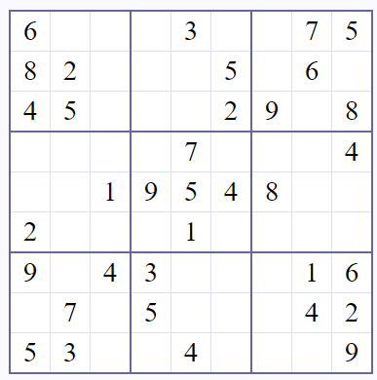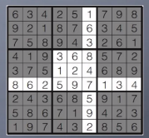

# 解题方法

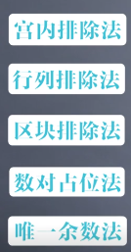

## 依解题填制的过程可区分为*直观法*与*候选数法*。

**直观法**就是不做任何记号，直接从数独的盘势观察线索，推论答案的方法。

**候选数法**就是删减等位群格位已出现的数字，将剩余可填数字填入空格做为解题线索的参考，可填数字称为候选数(Candidates，或称备选数)。

直观法和候选数法只是填制时候是否有注记的区别，依照个人习惯而定，并非鉴定题目难度或技巧难度的标准，无论是难题或是简单题都可上述方法填制，一般程序解题以候选数法较多。

## 基础解法

### 排除法（摒除法）

摒除法：用数字去找单元内唯一可填空格，称为摒除法，数字可填唯一空格称为排除法 (Hidden Single)。

根据不同的作用范围，摒余解可分为下述三种：

数字可填唯一空格在「宫」单元称为**宫排除**（Hidden Single in Box），也称宫摒除法。

数字可填唯一空格在「行」单元称为**行排除法**（Hidden Single in Row），也称行摒除法。

数字可填唯一空格在「列」单元称为列排除法（Hidden Single in Column），也称列摒除法。

### 唯一余数法

Peer等位群格位

Peer等位群格位 [2]

唯一余数法：用格位去找唯一可填数字，称为余数法，格位唯一可填数字称为唯余解（Naked Single）。

余数法是删减等位群格位（Peer）已出现的数字的方法，每一格位的等位群格位有 20 个，如图七所示。

## 进阶解法

上述方法称为基础解法（Basic Techniques），其他所有的解法称为进阶解法（Advanced Techniques），是在补基本解法之不足，所以又称辅助解法。

进阶解法包括：区块摒除法（Locked Candidates）、数组（Subset/Tuple）、二链列（X-Wing）、唯一矩形（Unique Rectangle）、全双值格致死解法（Bivalue Universal Grave）、同数链（X-Chain）、异数链（Multidigit Chain）及其他数链的高级技巧等等。已发展出来的方法有近百种之多。

其中前三种加上基础解法为一般数独书中介绍并使用的方法，同时也是大部分人可以理解并掌握的数独解题技法。

通过基础解法出数只需一种解法，摒除法或唯余法，超出此范围而需要施加进阶解法时，解题点需要进阶解法协助基础解法来满足隐性唯一或显性唯一才能出数，该解题点的解法需要多个步骤协力完成，因此称做组合解法。

解题必须以**逻辑**为依归，提倡数独的本意。

区块摒除法

区块摒除法包括宫区块摒除法（Pointing）与行列区块摒除法（Claiming）。

在基础题里，利用区块摒除可以替代一些基础解法的观察，或辅助基础解法寻找焦点。

在非基础题里，区块可以隐藏任何其他结构，简单的可以把基础解法隐藏起来，难的可以隐藏数对等等其他进阶技巧。

数对法

当一个单元（行、列、宫）的某两个数字仅可能在某两格时，我们称这两个格为这两个数的数对（Pairs）。

数对出现在宫称为宫数对；数对出现在行列成为行列数对。

用候选数法的观点去看，数对有两种，一种是在同单元内其中两格有相同的双候选数，一看就明白，因此称为显性数对（Naked Pair），另一种是，同单元内有两个候选数占用了相同的两格，该两格因为还有其它候选数很难辨认，因此称为隐性数对（Hidden Pair）。 [3]

# 变形数独

对角线数独

迷你数独

锯齿数独

连体数独